Informace k platbě členských příspěvků na SRPŠ pro rok 2024

Prosíme o úhradu členských příspěvků SRPŠ na rok 2024 a to ve výši:
250 Kč/ 1., 2. a 3. dítě, 4. a další dítě z jedné rodiny příspěvek nehradí

Termín úhrady: 15. 12. 2023
Forma: převodem na bankovní účet

Podklady k platbě:
Číslo účtu: 242122748/0300
Variabilní symbol: 2324
Do poznámky: jméno + příjmení žáka, třída

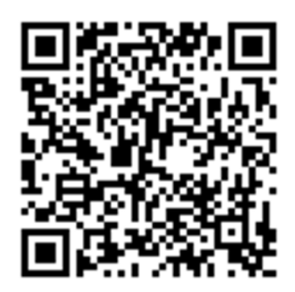

Děkujeme!

